Seguridad informática

Guía N°2 Informática
Colegio Del Prado

Profesora: Andrea Gómez
Alumnos: Victoria Quiroga, Sofía Frías e Isaías Vargas
Curso: 3°A


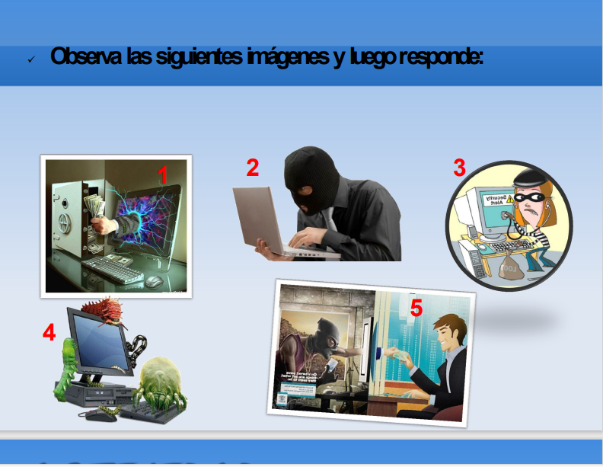
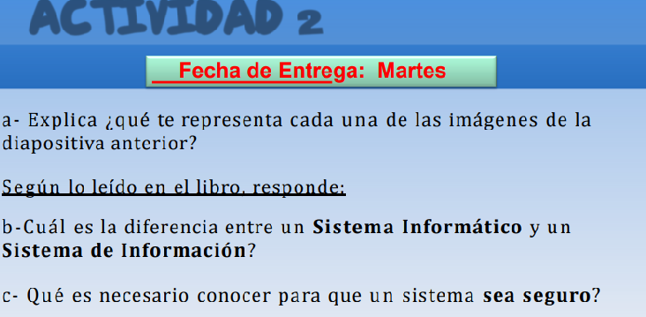

Respuestas:
a-
- Imagen 1: es un ladrón sacando dinero a través de una computadora.
- Imagen 2: es un ladrón copiando los datos que almacenan en la computadora.
- Imagen 3: es un ladrón con una computadora.
- Imagen 4: son virus informáticos.
- Imagen 5: una persona dando sus datos a un ladrón.

b-Un sistema de información (SI) es un conjunto de elementos organizados, relacionados y coordinados entre sí, encargados de facilitar el funcionamiento global de una empresa o de cualquier otra actividad humana para conseguir sus objetivos. Mientras que, un sistema informático está constituido por un conjunto de elementos físicos (hardware, dispositivos, periféricos y conexiones), lógicos (sistemas operativos, aplicaciones, protocolos…) y con frecuencia se incluye n también los elementos humanos (personal experto que maneja el software y el hardware).
C_ Un sistema de información, no obstante las medidas de seguridad que se le apliquen, no deja de tener siempre un margen de riesgo. Para afrontar el establecimiento de un sistema de seguridad en necesario conocer:
• Cuáles son los elementos que componen el sistema. Esta información se obtiene mediante entrevistas con los responsables o directivos de la organización para la que se hace el estudio de riesgos y mediante apreciación directa.
• Cuáles son los peligros que afectan al sistema, accidentales o provocados
• Cuáles son las medidas que deberían adoptarse para conocer, prevenir, impedir, reducir o controlar los riesgos potenciales.
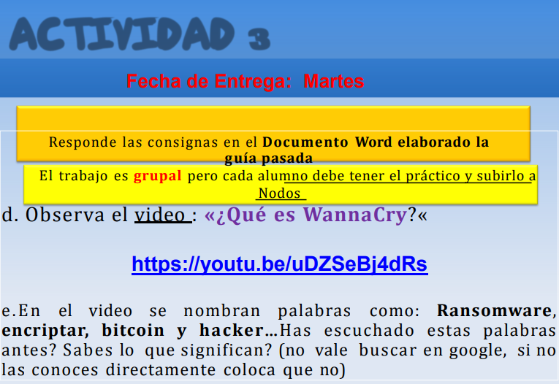
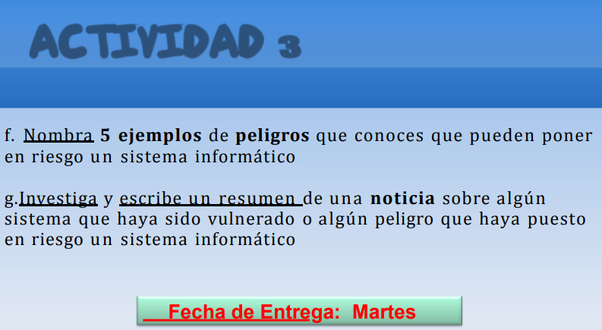
E – Solamente conocemos las palabras bitcoin y hacker. Bitcoin es una moneda virtual que vale mucho y hacker son estafadores virtuales.
F-Cinco peligros que pueden comprometer la seguridad de un sistema informático son: malware (programas maliciosos), phishing (estafas online), ransomware (cibersecuestro), ataques de denegación de servicio (DoS) e ingeniería social.
G_ Los hackers de LockBit exigieron 200 millones de dólares tras el ciberataque a Boeing
En 2023, el conglomerado de aerolíneas Boeing sufrió una filtración de datos. Los autores del ataque utilizaron el ransomware LockBit para atacar a la compañía en 2023 y exigieron un rescate de 200 millones de dólares. El ataque de ransomware a Boeing afectó únicamente al negocio de repuestos y distribución de la compañía, sin comprometer en absoluto la seguridad aérea. En noviembre, tras el ciberataque a Boeing, se publicaron alrededor de 43 gigabytes de datos en el sitio web de LockBit; sin embargo, la compañía no pagó el rescate exigido.
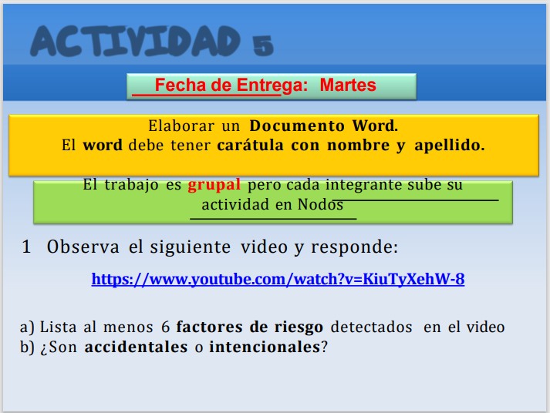
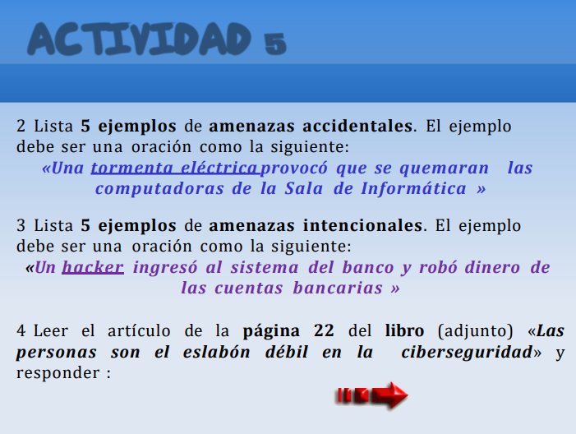
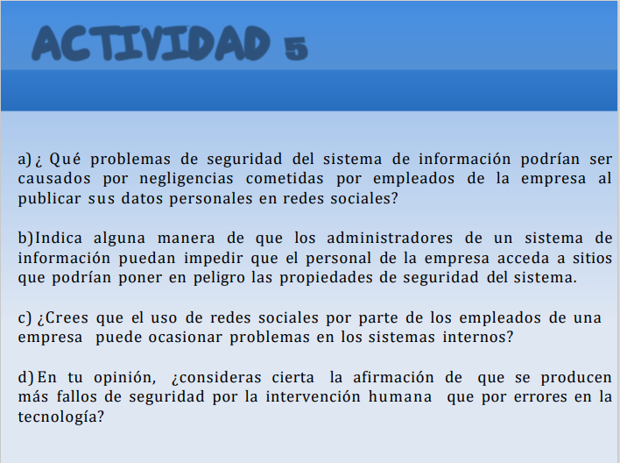
Respuestas:
1-a-Accidente de tráfico por no coordinar los semáforos. (Accidentales).
La Persona roba sus datos sin que el dueño se dé cuenta. (Intencionales).
La persona se hace pasar por otro para que entregues tu cuenta bancaria. (Intencionales).
Una persona del trabajo abre un archivo de mail sin saber que es un virus. (Intencionales).
El virus intercepta las comunicaciones entre los mails. (Intencionales).
E virus recopila los datos para enviarlos a deño o simplemente borrarlos. (Intencionales).
2- un árbol se cae sobre cableado eléctrico y se corta la luz de todo un barrio
Un eclipse hace que los paneles solares no se carguen y se quedan sin luz todo un día
Un rayo cae sobre la caja de electricidad de una casa
Un granizo cae sobre un lavarropas de una casa
Un terremoto en san juan deja sin luz a la ciudad
3- un ladrón se hace pasar por un conocido y roba mediante un virus contraseñas y documentos
Un ladrón entra a una casa y roba con un pendrive información
Un ladrón se hace pasar por alguien del banco y roba plata a señores mayores
Un ladrón inserta un virus a una empresa y roba información de los clientes
Un ladrón coloca el virus en un documento y lo envía por correo
4- a- «Los resultados de las investigaciones también revelaron que un 63 por ciento de los administradores de sistemas están preocupados porque sus empleados comparten demasiada información personal a través de los sitios de redes sociales, lo que pone su infraestructura corporativa –y los datos sensibles almacenados en ella– en riesgo», dijo el reporte de Sophos. Uno de los resultados es que una cuarta parte de los negocios ha sido afectada por tácticas como el spam, el phishing o ataques de software malicioso a través de Twitter u otras redes sociales.
b- podrían investigar los archivos que se envían a la compañía y filtrarlos.
c- Si, desde una cuenta de la empresa no habrá problema pero las de uso personal deberían estar prohibidas.
d- Si ya que una maquina es mas difícil que cometa errores mientras que los humanos podemos cometerlos seguido.

